Giáo dục môi trường cho trẻ mầm non gồm những gì?
Giáo dục bảo vệ môi trường cho trẻ mầm non bao những kiến thức cơ bản nhất phù hợp với khả năng nhận thức của bé với mục đích tạo nên lối sống có ý thức và đúng đắn với môi trường. Chính vì vậy chương trình giáo dục môi trường cho các bé độ tuổi mầm non gồm các nội dung sau:
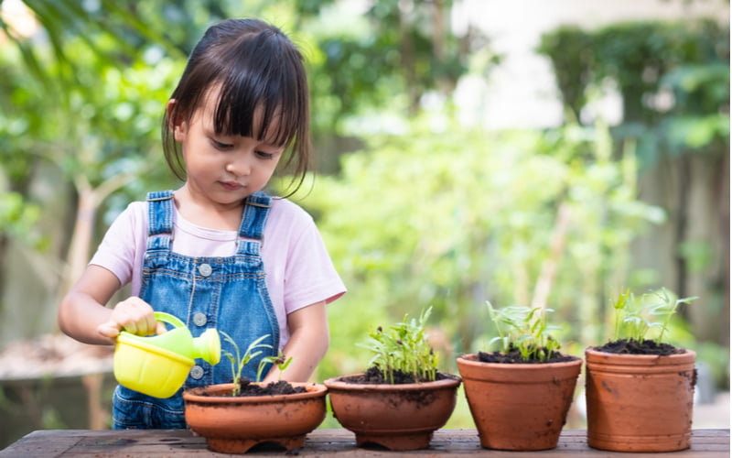Giáo dục cho trẻ biết yêu thiên nhiên, cây xây. (Ảnh: Shutterstock.com)
Tiết kiệm tài nguyên: Dạy bé tiết kiệm tài nguyên như điện, nước bằng cách dạy bé tắt điện trước khi ra khỏi phòng, mở nước đủ dùng, dùng giấy tiết kiệm.
Bỏ rác đúng quy định: Ba mẹ dạy bé phân loại và vứt rác đúng nơi quy định để hình thức ý thức tốt đẹp cho con mọi lúc mọi nơi.
Những hành động tốt góp phần bảo vệ môi trường: Trồng cây xanh, nhặt rác, quét sân, phân loại rác, sắp xếp đồ đạc đúng nơi quy định…
Giáo dục trẻ bảo vệ môi trường thông qua lao động: Ví dụ như chăm sóc cây cối, vệ sinh lớp học, lau chùi đồ dùng đồ chơi,…

Nguyên tắc khi giáo dục môi trường cho trẻ lứa tuổi mầm non
Trong quá trình giáo dục môi trường cho trẻ ở lứa tuổi mầm non cần thực hiện các nguyên tắc sau:Giải thích cho trẻ hiểu về môi trường: Thầy cô, ba mẹ phải giải thích cho trẻ hiểu tại sao nên bảo vệ môi trường và ý nghĩa của các hành động, tuyên truyền để giúp môi trường xanh sạch đẹp.
Cung cấp cho con nhiều hình ảnh: Trẻ mầm non vẫn đang trong độ tuổi học hỏi do đó để bé hiểu rõ hơn về môi trường và các hoạt động bảo vệ môi trường thì hãy cho bé xem những bộ phim hoạt hình và có hình ảnh minh họa.
Đề cao nhận thức của trẻ với môi trường: Giáo dục môi trường cho trẻ mầm non thực chất là thực hiện các hoạt động để giúp trẻ hiểu biết, nhận thức về môi trường sống và có thái độ tích cực để bảo vệ môi trường.
Lồng ghép bài học môi trường vào cuộc sống: Cần lồng ghép các bài học về bảo vệ môi trường thông qua các hoạt động vui chơi giải trí tại lớp hoặc sinh hoạt hàng ngày.
Đẩy mạnh hoạt động ngoại khóa: Nhà trường phải tạo điều kiện để trẻ nhận thức được việc bảo vệ môi trường thông qua các hoạt động ngoại khóa, chăm sóc cây cảnh.
Kết hợp nhà trường và phụ huynh: Nhà trường cần thực hiện các công tác tư tưởng, tuyên truyền, phối hợp với phụ huynh để giáo dục môi trường cho trẻ tốt nhất.

